绝密★启用前
2009年普通高等学校招生全国统一考试(山东卷)
理科综合-物理
第Ⅰ卷(必做，共88分)
【试卷总评】
09山东理综物理卷知识上较以往特点是更全面覆盖，所以要在这样一次物理考试中拿到高分，知识上必须全面了解，不能有任何遗漏，所以物理教学中的非重点内容也必须得到重视。不过对于这些知识点的题目，难度上十分小，都是些最基础的知识，考生只要认真学习过，不粗心，应该不会失分。而往年作为重点的力学，电学，磁学3大块知识点虽然在题目比重上和难度上有所下降，但是仍然是考试的难点与重点。
注意事项：
1．第I 卷共22小题，每小题4分，共88分。
2．答小题选出答案时，必须使用2B铅笔将答题卡上对应题目的答案标号涂黑。如需改动，用橡皮擦擦干净后，再选涂其他答案标号。
3．答非选择题时，必须使用0.5毫米黑色签字笔，将答案书写在答题卡规定的位置上。
4．所有题目必须在答题卡上作答，在试题卷上答题无效。
以下数据可供答题时参考：
相对原子质量：H l C 12 N 14 O 16 Na 23 S 32 Cl 35.5
二、选择题（本题包括7小题，每小题给出的四个选项中，有的只有一个选项正确，有的有多个选项正确，全部选对的得4分，选对但不全的得2分，有选错的得0分）
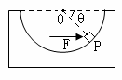
16．如图所示，光滑半球形容器固定在水平面上，O为球心，一质量为m的小滑块，在水平力F的作用下静止P点。设滑块所受支持力为F_{N}。OF与水平方向的夹角为0。下列关系正确的是（ ）
A．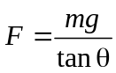 B．F＝mgtan0
C．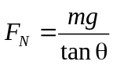 D．F_{N}=mgtan0
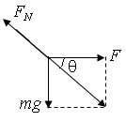
答案：A
考点：受力分析，正交分解或三角形定则
解析：对小滑块受力分析如图所示，根据三角形定则可得，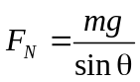，所以A正确。
提示：支持力的方向垂直于接触面，即指向圆心。正交分解列式求解也可。
17．某物体做直线运动的v-t图象如图甲所示，据此判断图乙（F表示物体所受合力，x表示物体的位移）四个选项中正确的是（ ）
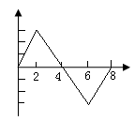
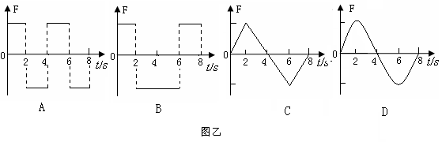
v
t/s
图甲
图乙

答案：B
考点： v-t图象、牛顿第二定律
解析：由图甲可知前两秒物体做初速度为零的匀加速直线运动，所以前两秒受力恒定，2s-4s做正方向匀加速直线运动，所以受力为负，且恒定，4s-6s做负方向匀加速直线运动，所以受力为负，恒定，6s-8s做负方向匀减速直线运动，所以受力为正，恒定，综上分析B正确。
提示：在v-t图象中倾斜的直线表示物体做匀变速直线运动，加速度恒定，受力恒定。
速度——时间图象特点：
①因速度是矢量，故速度——时间图象上只能表示物体运动的两个方向，t轴上方代表的“正方向”，t轴下方代表的是“负方向”，所以“速度——时间”图象只能描述物体做“直线运动”的情况，如果做曲线运动，则画不出物体的“位移——时间”图象；
②“速度——时间”图象没有时间t的“负轴”，因时间没有负值，画图要注意这一点；
③“速度——时间”图象上图线上每一点的斜率代表的该点的加速度，斜率的大小表示加速度的大小，斜率的正负表示加速度的方向；
④“速度——时间”图象上表示速度的图线与时间轴所夹的“面积”表示物体的位移
18．2008年9月25日至28日我国成功实施了“神舟”七号载入航天飞行并实现了航天员首次出舱。飞船先沿椭圆轨道飞行，后在远地点343千米处点火加速，由椭圆轨道变成高度为343千米的圆轨道，在此圆轨道上飞船运行周期约为90分钟。下列判断正确的是（ ）
A．飞船变轨前后的机械能相等
P
地球
Q
轨道1
轨道2
B．飞船在圆轨道上时航天员出舱前后都处于失重状态
C．飞船在此圆轨道上运动的角度速度大于同步卫星运动的角速度
D．飞船变轨前通过椭圆轨道远地点时的加速度大于变轨后沿圆轨道运动的加速度
答案：BC
考点：机械能守恒定律，完全失重，万有引力定律
解析：飞船点火变轨，前后的机械能不守恒，所以A不正确。飞船在圆轨道上时万有引力来提供向心力，航天员出舱前后都处于失重状态，B正确。飞船在此圆轨道上运动的周期90分钟小于同步卫星运动的周期24小时，根据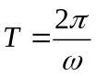可知，飞船在此圆轨道上运动的角度速度大于同步卫星运动的角速度，C正确。飞船变轨前通过椭圆轨道远地点时只有万有引力来提供加速度，变轨后沿圆轨道运动也是只有万有引力来提供加速度，所以相等，D不正确。
提示：若物体除了重力、弹性力做功以外，还有其他力(非重力、弹性力)不做功，且其他力做功之和不为零，则机械能不守恒。
根据万有引力等于卫星做圆周运动的向心力可求卫星的速度、周期、动能、动量等状态量。由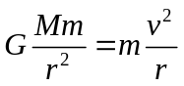得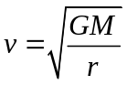，由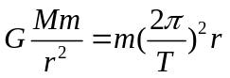得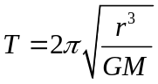，由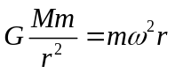得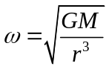，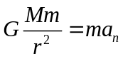可求向心加速度。

19．某小型水电站的电能输送示意图如下。发电机的输出电压为200V，输电线总电阻为r，升压变压器原副线圈匝数分别为n，n₂。降压变压器原副线匝数分别为a₃、n₄（变压器均为理想变压器）。要使额定电压为220V的用电器正常工作，则（ ）
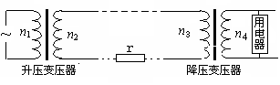
A．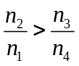
B．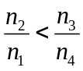
C．升压变压器的输出电压等于降压变压器的输入电压
D．升压变压器的输出功率大于降压变压器的输入功率

答案：AD
考点：变压器工作原理、远距离输电
解析：根据变压器工作原理可知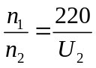,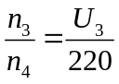，由于输电线上损失一部分电压，升压变压器的输出电压大于降压变压器的输入电压，有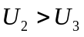，所以，A正确，BC不正确。升压变压器的输出功率等于降压变压器的输入功率加上输电线损失功率，D正确。
提示：理想变压器的两个基本公式是：⑴ 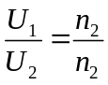，即对同一变压器的任意两个线圈，都有电压和匝数成正比。⑵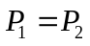，即无论有几个副线圈在工作，变压器的输入功率总等于所有输出功率之和。只有当变压器只有一个副线圈工作时，才有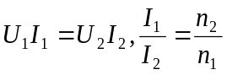。
远距离输电，从图中应该看出功率之间的关系是：P₁=P₂，P₃=P₄，P₁/=P_{r}=P₂。电压之间的关系是：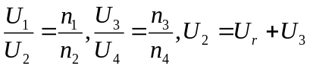。电流之间的关系是：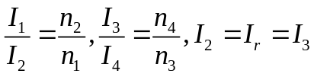。输电线上的功率损失和电压损失也是需要特别注意的。分析和计算时都必须用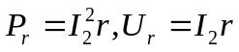，而不能用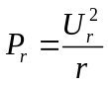。特别重要的是要会分析输电线上的功率损失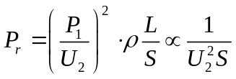。

20．如图所示，在x轴上关于原点O对称的两点固定放置等量异种点电荷+Q和-Q，x轴上的P点位于的右侧。下列判断正确的是（ ）
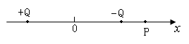
A．在x轴上还有一点与P点电场强度相同
B．在x轴上还有两点与P点电场强度相同
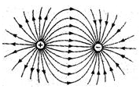
C．若将一试探电荷+q从P点移至O点，电势能增大
D．若将一试探电荷+q从P点移至O点，电势能减小

答案：AC
考点：电场线、电场强度、电势能
解析：根据等量正负点电荷的电场分布可知，在x轴上还有一点与P点电场强度相同，即和P点关于O点对称，A正确。若将一试探电荷+q从P点移至O点，电场力先做正功后做负功，所以电势能先减小后增大。一般规定无穷远电势为零，过0点的中垂线电势也为零，所以试探电荷+q在P点时电势能为负值，移至O点时电势能为零，所以电势能增大，C正确。
提示：熟悉掌握等量正负点电荷的电场分布。知道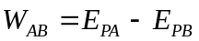，即电场力做正功，电势能转化为其他形式的能，电势能减少；电场力做负功，其他形式的能转化为电势能，电势能增加，即。

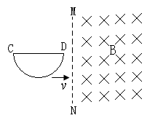
21．如图所示，一导线弯成半径为a的半圆形闭合回路。虚线MN右侧有磁感应强度为B的匀强磁场。方向垂直于回路所在的平面。回路以速度v向右匀速进入磁场，直径CD始络与MN垂直。从D点到达边界开始到C点进入磁场为止，下列结论正确的是（ ）
A．感应电流方向不变
B．CD段直线始终不受安培力
C．感应电动势最大值E＝Bav
D．感应电动势平均值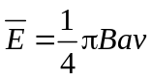
答案：ACD
考点：楞次定律、安培力、感应电动势、左手定则、右手定则
解析：在闭合电路进入磁场的过程中，通过闭合电路的磁通量逐渐增大，根据楞次定律可知感应电流的方向为逆时针方向不变，A正确。根据左手定则可以判断，受安培力向下，B不正确。当半圆闭合回路进入磁场一半时，即这时等效长度最大为a，这时感应电动势最大E=Bav，C正确。感应电动势平均值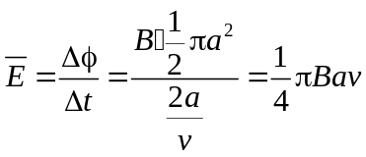，D正确。
提示：感应电动势公式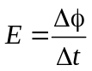只能来计算平均值，利用感应电动势公式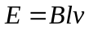计算时，l应是等效长度，即垂直切割磁感线的长度。

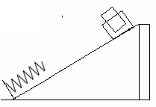
22．图示为某探究活动小组设计的节能运动系统。斜面轨道倾角为30°，质量为M的木箱与轨道的动摩擦因数为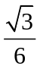。木箱在轨道端时，自动装货装置将质量为m的货物装入木箱，然后木箱载着货物沿轨道无初速滑下，与轻弹簧被压缩至最短时，自动卸货装置立刻将货物卸下，然后木箱恰好被弹回到轨道顶端，再重复上述过程。下列选项正确的是（ ）
A．m＝M
B．m＝2M
C．木箱不与弹簧接触时，上滑的加速度大于下滑的加速度
D．在木箱与货物从顶端滑到最低点的过程中，减少的重力势能全部转化为弹簧的弹性势能

答案：BC
考点： 能量守恒定律，机械能守恒定律，牛顿第二定律，受力分析
解析：受力分析可知，下滑时加速度为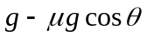，上滑时加速度为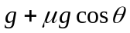，所以C正确。设下滑的距离为l，根据能量守恒有，得m＝2M。也可以根据除了重力、弹性力做功以外，还有其他力(非重力、弹性力)做的功之和等于系统机械能的变化量，B正确。在木箱与货物从顶端滑到最低点的过程中，减少的重力势能转化为弹簧的弹性势能和内能，所以D不正确。
提示：能量守恒定律的理解及应用。

第Ⅱ卷（必做120分+选做32分，共152分）
注意事项：
1．第Ⅱ卷共16道题。其中23-30题为必需部分，31-38题为选做部分。
2．第Ⅱ卷所有题目的答案，考生须用0.5毫米的黑色签字笔答在答题卡规定的区域内，在试卷上答题无效。
3．选做部分考生必须从中选择2道物理题、1道化学题和1道生物题作答。答题前，请考生务必将所选题号用2B铅笔涂黑，答完题后、再次确认所选题号。
【必做部分】
23．(12分)请完成以下两小题。
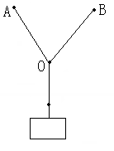
（1）某同学在家中尝试验证平行四边形定则，他找到三条相同的橡皮筋（遵循胡克定律）和若干小事物，以及刻度尺、三角板、铅笔、细绳、白纸、钉字，设计了如下实验：将两条橡皮筋的一端分别在墙上的两个钉子A、B上，另一端与第二条橡皮筋连接，结点为O，将第三条橡皮筋的另一端通过细胞挂一重物。
①为完成实验，下述操作中必需的是 。
a．测量细绳的长度
b．测量橡皮筋的原长
c．测量悬挂重物后像皮筋的长度
d．记录悬挂重物后结点O的位置
②钉子位置固定，欲利用现有器材，改变条件再次实验证，可采用的方法是
(2)为了节能和环保，一些公共场所使用光控开关控制照明系统。光控开头可采用光敏电阻来控制，光敏电阻是阻值随着光的照度而发生变化的元件（照度可以反映光的强弱，光越强照度越大，照度单位为Lx）。某光敏电阻Rp在不同照度下的阻值如下表：
照度（lx） | 0.2 | 0.4 | 0.6 | 0.8 | 1.0 | 1.2
电阻(k) | 75 | 40 | 28 | 23 | 20 | 18
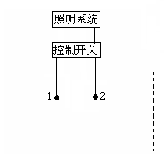
①根据表中数据，请在给定的坐标系（见答题卡）中描绘出阻值随照度变化的曲线，并说明阻值随照度变化的特点。
②如图所示，当1、2两端所加电压上升至2V时，控制开关自动启动照明系统，请利用下列器材设计一个简单电路。给1、2两端提供电压，要求当天色渐暗照度降低至1.0(1x)时启动照明系统，在虚线框内完成电路原理图。
（不考虑控制开关对所设计电路的影响）
提供的器材如下：
光敏电源E(电动势3V，内阻不计)；
定值电阻：R₁=10k，R₂=20k，R₃=40k（限选其中之一并在图中标出）
开关S及导线若干。

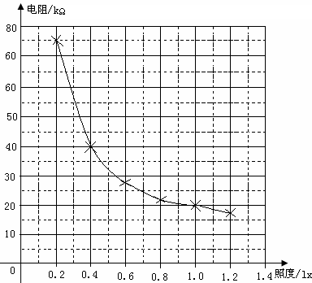
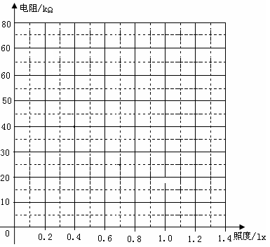
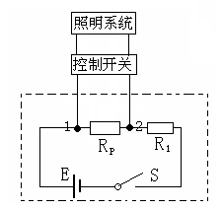

答案：（1）①bcd ②更换不同的小重物
（2）①光敏电阻的阻值随光照变化的曲线如图所示。
特点：光敏电阻的阻值随光照强度的增大非线性减小
②电路原理图如图所示。
解析：当，控制开关自动启动照明系统，请利用下列器材设计一个简单电路。给1、2两端提供电压，要求
当天色渐暗照度降低至1.0(1x)时启动照明系统，即此时光敏电阻阻值为20k，两端电压为2V，电源电动势为3V，所以应加上一个分压电阻，分压电阻阻值为10k，即选用R₁。
【考点】验证平行四边形定则实验、闭合电路欧姆定律

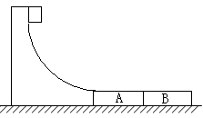
24．（15分）如图所示，某货场而将质量为m₁=100 kg的货物（可视为质点）从高处运送至地面，为避免货物与地面发生撞击，现利用固定于地面的光滑四分之一圆轨道，使货物中轨道顶端无初速滑下，轨道半径R=1.8 m。地面上紧靠轨道次排放两声完全相同的木板A、B，长度均为l=2m，质量均为m₂=100 kg，木板上表面与轨道末端相切。货物与木板间的动摩擦因数为₁，木板与地面间的动摩擦因数=0.2。（最大静摩擦力与滑动摩擦力大小相等，取g=10 m/s²）
（1）求货物到达圆轨道末端时对轨道的压力。
（2）若货物滑上木板4时，木板不动，而滑上木板B时，木板B开始滑动，求₁应满足的条件。
（3）若₁=0。5，求货物滑到木板A末端时的速度和在木板A上运动的时间。

解析：
（1）设货物滑到圆轨道末端是的速度为，对货物的下滑过程中根据机械能守恒定律得，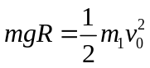①，
设货物在轨道末端所受支持力的大小为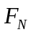,根据牛顿第二定律得，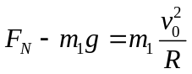②，
联立以上两式代入数据得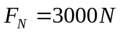③,
根据牛顿第三定律，货物到达圆轨道末端时对轨道的压力大小为3000N，方向竖直向下。
（2）若滑上木板A时，木板不动，由受力分析得
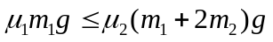④，
若滑上木板B时，木板B开始滑动，由受力分析得
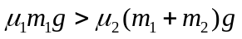⑤，
联立④⑤式代入数据得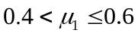⑥。
（3）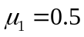，由⑥式可知，货物在木板A上滑动时，木板不动。设货物在木板A上做减速运动时的加速度大小为，由牛顿第二定律得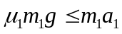⑦，
设货物滑到木板A末端是的速度为，由运动学公式得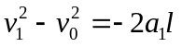⑧，
联立①⑦⑧式代入数据得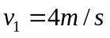⑨，
设在木板A上运动的时间为t，由运动学公式得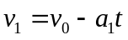⑩，联立①⑦⑨⑩式代入数据得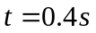。
【考点】机械能守恒定律、牛顿第二定律、运动学方程、受力分析

25．（18分）如图甲所示，建立Oxy坐标系，两平行极板P、Q垂直于y轴且关于x轴对称，极板长度和板间距均为l，第一四象限有磁场，方向垂直于Oxy平面向里。位于极板左侧的粒子源沿x轴间右连接发射质量为m、电量为+q、速度相同、重力不计的带电粒子在0~3t时间内两板间加上如图乙所示的电压（不考虑极边缘的影响）。
已知t=0时刻进入两板间的带电粒子恰好在t₀时，刻经极板边缘射入磁场。上述m、q、l、l₀、B为已知量。（不考虑粒子间相互影响及返回板间的情况）
（1）求电压U的大小。
（2）求时进入两板间的带电粒子在磁场中做圆周运动的半径。
（3）何时把两板间的带电粒子在磁场中的运动时间最短？求此最短时间。

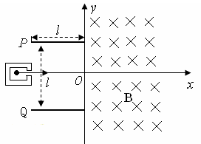
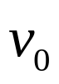
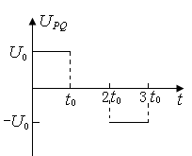
图甲
图乙

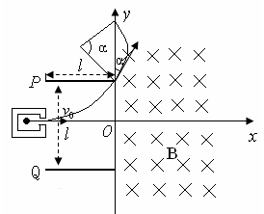
解析：
（1）时刻进入两极板的带电粒子在电场中做匀变速曲线运动，时刻刚好从极板边缘射出，在y轴负方向偏移的距离为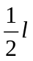，则有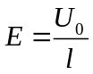①，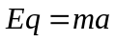②
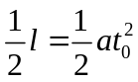③
联立以上三式，解得两极板间偏转电压为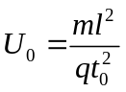④。
（2）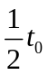时刻进入两极板的带电粒子，前时间在电场中偏转，后时间两极板没有电场，带电粒子做匀速直线运动。
带电粒子沿x轴方向的分速度大小为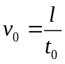⑤
带电粒子离开电场时沿y轴负方向的分速度大小为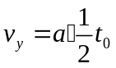⑥
带电粒子离开电场时的速度大小为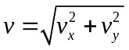⑦
设带电粒子离开电场进入磁场做匀速圆周运动的半径为R，则有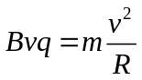⑧
联立③⑤⑥⑦⑧式解得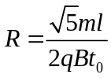⑨。
（3）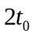时刻进入两极板的带电粒子在磁场中运动时间最短。带电粒子离开磁场时沿y轴正方向的分速度为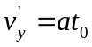⑩，
设带电粒子离开电场时速度方向与y轴正方向的夹角为，则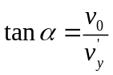，
联立③⑤⑩式解得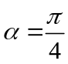，带电粒子在磁场运动的轨迹图如图所示，圆弧所对的圆心角为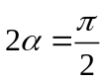，所求最短时间为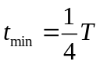,带电粒子在磁场中运动的周期为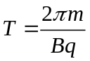，联立以上两式解得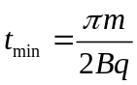。
【考点】带电粒子在匀强电场、匀强磁场中的运动

（选做部分）

36．(8分)[物理——物理3-3]
一定质量的理想气体由状态A经状态B变为状态C，其中A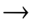B过程为等压变化，BC过程为等容变化。已知V_{A}=0.3m3，T_{A}=T_{B}=300K、T_{B}=400K。
（1）求气体在状态B时的体积。
（2）说明BC过程压强变化的微观原因
（3）没AB过程气体吸收热量为Q，BC过 气体 放出热量为Q₂，比较Q₁、Q₂的大小说明原因。

解析：
（1）设气体在B状态时的体积为V_{B}，由盖--吕萨克定律得，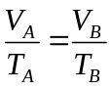,代入数据得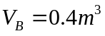。
(2)微观原因：气体体积不变，分子密集程度不变，温度变小，气体分子平均动能减小，导致气体压强减小。

(3)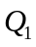大于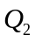；因为T_{A}=T_{B}，故AB增加的内能与BC减小的内能相同，而AB过程气体对外做正功，BC过程气体不做功，由热力学第一定律可知大于
【考点】压强的围观意义、理想气体状态方程、热力学第一定律

37．(8分)（物理——物理3-４）
（1）图1为一简谐波在t=0时，对的波形图，介质中的质点P做简谐运动的表达式为y=4sin5xl，求该波的速度，并指出t=0.3s时的波形图(至少画出一个波长)
（2）一束单色光由左侧时 的清水的薄壁圆柱比，图2为过轴线的截面图，调 整入射角α，光线拾好在不和空气的界面上发生全反射，已知水的折射角为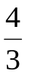，α的值。
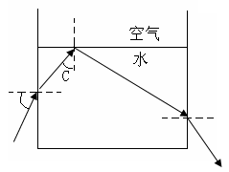
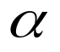
图2
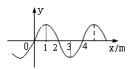
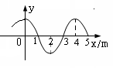
图1

解析：
（1）由简谐运动的表达式可知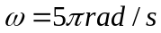，t=0时刻指点P向上运动，故波沿x轴正方向传播。由波形图读出波长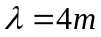，,由波速公式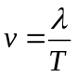，联立以上两式代入数据可得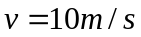。t=0.3s时的波形图如图所示。

（2）当光线在水面发生全放射时有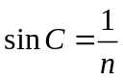，当光线从左侧射入时，由折射定律有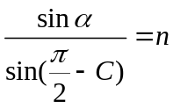，联立这两式代入数据可得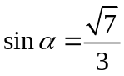。
【考点】简谐运动、波、光的折射和全放射
38．（8分）[物理——物理3-５]
(1)历史中在利用加速器实现的核反应，是用加速后动能为0.5MeV的质子H轰击静止的X,生成两个动能均为8.9MeV的He.（1MeV=1.6×⁻¹³J）
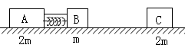
①上述核反应方程为___________。
②质量亏损为_______________kg。
（2）如图所示，光滑水平面轨道上有三个木块，A、B、C，质量分别为m_{B}=m_{c}=2m,m_{A}=m，A、B用细绳连接，中间有一压缩的弹簧 (弹簧与滑块不栓接)。开始时A、B以共同速度v₀运动，C静止。某时刻细绳突然断开，A、B被弹开，然后B又与C发生碰撞并粘在一起，最终三滑块速度恰好相同。求B与C碰撞前B的速度。

解析：
（1）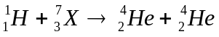或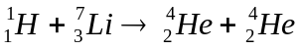，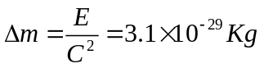.
（2）设共同速度为v，球A和B分开后，B的速度为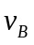,由动量守恒定律有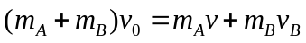,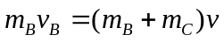,联立这两式得B和C碰撞前B的速度为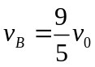。
【考点】原子核、动量守恒定律

